自动控制理论选择题08级
1．开环控制方式是按 进行控制的，反馈控制方式是按 进行控制的。
（A）偏差；给定量 （B）给定量；偏差
（C）给定量；扰动 （D）扰动；给定量 （ B ）
2．自动控制系统的 是系统正常工作的先决条件。
（A）稳定性 （B）动态特性
（C）稳态特性 （D）精确度 （ A ）
3．系统的微分方程为 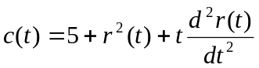,则系统属于 。
（A）离散系统 （B）线性定常系统
（C）线性时变系统 （D）非线性系统 （ C ）
4．系统的微分方程为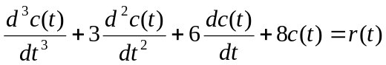,则系统属于 。
（A）离散系统 （B）线性定常系统
（C）线性时变系统 （D）非线性系统 （ B ）
5．系统的微分方程为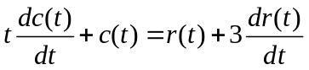,则系统属于 。
（A）离散系统 （B）线性定常系统
（C）线性时变系统 （D）非线性系统 （ C ）
6．系统的微分方程为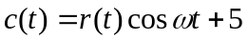,则系统属于 。
（A）离散系统 （B）线性定常系统
（C）线性时变系统 （D）非线性系统 （ ）
7．系统的微分方程为 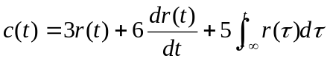,则系统属于 。
（A）离散系统 （B）线性定常系统
（C）线性时变系统 （D）非线性系统 （ ）
8．系统的微分方程为 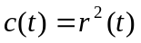,则系统属于 。
（A）离散系统 （B）线性定常系统
（C）线性时变系统 （D）非线性系统 （ ）
9. 设某系统的传递函数为：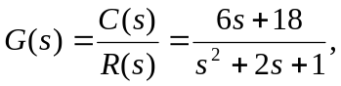则单位阶跃响应的模态有：
（A）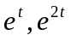 （B）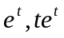
（C）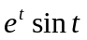 （D）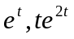 （ B ）
10. 设某系统的传递函数为：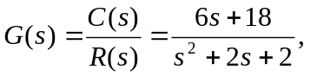则单位阶跃响应的模态有：
（A） （B）
（C） （D） （ C ）
11. 设某系统的传递函数为：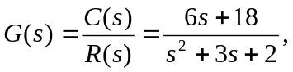则单位阶跃响应的模态有：
（A） （B）
（C） （D） （ ）
12.时域中常用的数学模型不包括 。
（A）微分方程 （B）差分方程
（C）传递函数 （D）状态方程 （ ）
13．适合于应用传递函数描述的系统是 。
（A）线性定常系统 （B）线性时变系统
（C）非线性时变系统 （D）非线性定常系统 （ ）
14．传递函数的零初始条件是指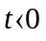时系统的 。
（A）输入为零 （B）输入、输出及各阶导数为零
（C）输入、输出为零 （D）输出及各阶导数为零 （ ）
15．传递函数的拉氏反变换是 。
（A）单位阶跃响应 （B）单位加速度响应
（C）单位斜坡响应 （D）单位脉冲响应 （ ）
16．系统自由运动的模态由 决定。
（A）零点 （B）极点
（C）零点和极点 （D）增益 （ ）
17．信号流图中， 的支路称为源节点。
（A）只有信号输入 （B）只有信号输出
（C）既有信号输入又有信号输出 （D）任意 （ ）
18．信号流图中， 的支路称为阱节点。
（A）只有信号输入 （B）只有信号输出
（C）既有信号输入又有信号输出（D）任意 （ ）
19．信号流图中， 的支路称为混合节点。
（A）只有信号输入 （B）只有信号输出
（C）既有信号输入又有信号输出（D）任意 （ ）
20．如图所示反馈控制系统的典型结构图，扰动作用下的闭环传递函数的 与输入信号下的闭环传递函数相同。
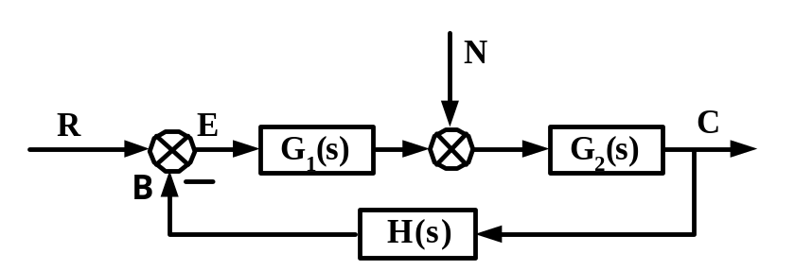
（A）分子 （B）分母
（C）分子和分母 （D）分子和分母都不 （ ）
21．如图所示反馈控制系统的典型结构图，扰动作用下的误差传递函数的 与输入信号下的闭环传递函数相同。
（A）分子 （B）分母
（C）分子和分母 （D）分子和分母都不 （ ）
22．如图所示反馈控制系统的典型结构图，输入信号下的误差传递函数的 与输入信号下的闭环传递函数相同。
（A）分子 （B）分母
（C）分子和分母 （D）分子和分母都不 （ ）
23．如图所示反馈控制系统的典型结构图，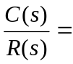
（A）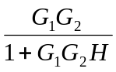 （B）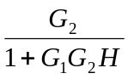
（C）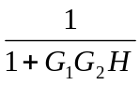 （D）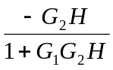 （ ）
24．如图所示反馈控制系统的典型结构图，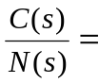
（A） （B）
（C） （D） （ ）
25．如图所示反馈控制系统的典型结构图，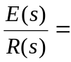
（A） （B）
（C） （D） （ ）
26．如图所示反馈控制系统的典型结构图，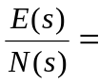
（A） （B）
（C） （D） （ ）
27．分析系统的动态性能时常用的典型输入信号是 。
（A）单位阶跃函数 （B）单位速度函数
（C）单位脉冲函数 （D）正弦函数 （ ）
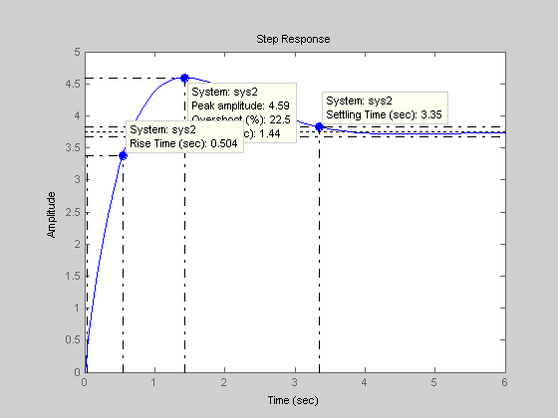
28.某系统的单位阶跃响应曲线和动态性能指标如图所示，则上升时间为 。
（A）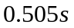 （B）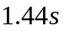
（C）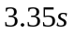 （D）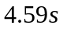 （ ）
29.某系统的单位阶跃响应曲线和动态性能指标如图所示，则峰值时间为 。
（A） （B）
（C） （D） （ ）
30.某系统的单位阶跃响应曲线和动态性能指标如图所示，则调节时间为 。
（A） （B）
（C） （D） （ ）
31．一阶系统的单位阶跃响应曲线的输出值为0.632时对应的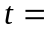 。
（A） （B）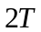
（C）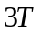 （D）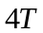 （ ）
32．一阶系统的单位阶跃响应曲线的输出值为0.95时对应的 。
（A） （B）
（C） （D） （ ）
33．一阶系统的单位阶跃响应曲线的输出值为0.982时对应的 。
（A） （B）
（C） （D） （ ）
34．一阶系统的单位阶跃响应曲线随时间的推移 。
（A）上升 （B）下降
（C）不变 （D）无规律变化 （ ）
35．一阶系统的单位阶跃响应曲线的斜率初始值是 。
（A）0 （B）
（C）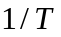 （D）1 （ ）
36．一阶系统的单位阶跃响应曲线的斜率随时间的推移 。
（A）上升 （B）下降
（C）不变 （D）无规律变化 （ ）
37．若二阶系统处于临界阻尼状态，则系统的阻尼比应为 。
（A）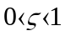 （B）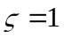
（C）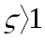 （D）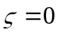 （ ）
38．若二阶系统处于过阻尼状态，则系统的阻尼比应为 。
（A） （B）
（C） （D） （ ）
39.若二阶系统处于零阻尼状态，则系统的阻尼比应为 。
（A） （B）
（C） （D） （ ）
40.若二阶系统处于欠阻尼状态，则系统的阻尼比应为 。
（A） （B）
（C） （D） （ ）
41. 若二阶系统的单位阶跃响应为发散正弦振荡，则系统具有 。
（A）两个正实部的特征根 （B）两个正实根
（C）两个负实部的特征根 （D）一对纯虚根 （ ）
42. 若二阶系统的单位阶跃响应为单调发散，则系统具有 。
（A）两个正实部的特征根 （B）两个正实根
（C）两个负实部的特征根 （D）一对纯虚根 （ ）
43. 若二阶系统的单位阶跃响应为等幅振荡，则系统具有 。
（A）两个正实部的特征根 （B）两个正实根
（C）两个负实部的特征根 （D）一对纯虚根 （ ）
44. 若二阶系统的单位阶跃响应为衰减振荡，则系统具有 。
（A）两个不相等的负实根 （B）两个相等的负实根
（C）两个负实部的特征根 （D）一对纯虚根 （ ）
45. 若二阶系统的单位阶跃响应为非周期的趋于稳定，则系统的阻尼比应为 。
（A） （B）
（C）都对 （D）都错 （ ）
46. 二阶欠阻尼系统的阻尼振荡频率 无阻尼振荡频率。
（A）大于 （B）小于
（C）等于 （D）小于等于 （ ）
47．二阶欠阻尼系统的超调量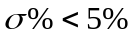，则其阻尼比的范围为 。
（A） （B）
（C）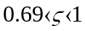 （D）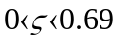 （ ）
48．二阶欠阻尼系统的超调量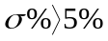，则其阻尼比的范围为 。
（A） （B）
（C） （D） （ ）
49.典型欠阻尼二阶系统，当开环增益K增加时，系统 。
（A）阻尼比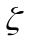增大，超调量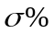增大；
（B）阻尼比减小，超调量增大；
（C）阻尼比增大，超调量减小；
（D）无阻尼自然频率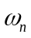减小。 （ ）
50. 二阶欠阻尼系统的调节时间与闭环极点的实部数值 。
（A）成正比 （B）成反比
（C）无关 （D）都有可能 （ ）
51.已知典型二阶系统的阻尼比为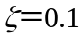,则系统的单位阶跃响应呈现为 。
（Ａ）等幅的振荡 （Ｂ）发散的振荡
（Ｃ）衰减的振荡 （Ｄ）恒值 ( )
52.已知系统的传递函数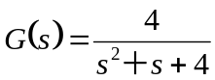 ,则系统的无阻尼振荡频率为 。
（A） 0.25 （B）0.5
（C） 1 （D） 2 （ ）
53.已知系统的传递函数 ,则系统的阻尼比为 。
（A） 0.25 （B）0.5
（C） 1 （D） 2 （ ）
54.以下属于振荡环节的是 。
（A）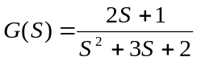 （B） 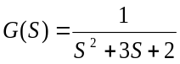
（C）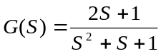 （D）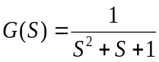 ( )
55.已知某系统的劳思表如下所示，则下列说法正确的是 。
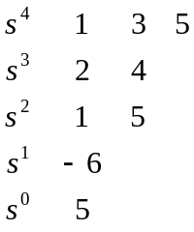
（A）系统稳定 （B）系统不稳定，有一个正实部根
（C）系统不稳定，有两个正实部根
（D）系统不稳定，没有正实部根 （ ）
56.已知某系统的劳思表如下所示，则下列说法正确的是 。
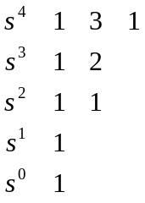
（A）系统稳定 （B）系统不稳定，有一个正实部根
（C）系统不稳定，有两个正实部根
（D）系统不稳定，没有正实部根 （ ）
57.已知某系统的劳思表如下所示，则下列说法正确的是 。
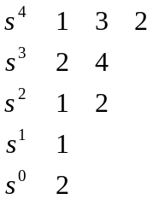
（A）系统稳定 （B）系统不稳定，有一个正实部根
（C）系统不稳定，有两个正实部根
（D）系统不稳定，没有正实部根 （ ）
58.已知某系统的劳思表如下所示，则下列说法正确的是 。
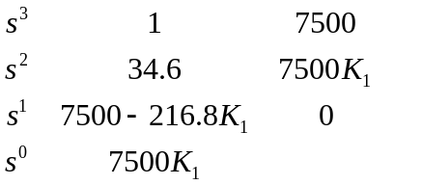
（A）系统稳定 （B）系统不稳定
（C）系统条件稳定 （D）无法判定 （ ）
59.已知某系统的劳思表如下所示，系统稳定时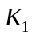的取值范围是 。
（A）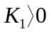 （B）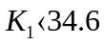
（C）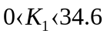 （D）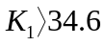 （ ）
60．已知单位反馈控制系统稳定，其开环传递函数：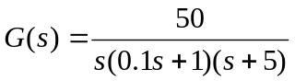，输入为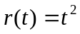时的稳态误差是 。
（A）不确定 （B）零
（C）常数 （D）无穷大 （ ）
61．已知单位反馈控制系统稳定，其开环传递函数：，输入为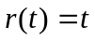时的稳态误差是 。
（A）不确定 （B）零
（C）常数 （D）无穷大 （ ）
62.系统开环传递函数为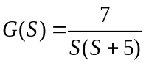 ,系统的开环增益和型次分别为 。
(A) 7,Ⅱ型 (B) 7,Ⅰ型
(C) 1.4，Ⅱ型 (D) 1.4，Ⅰ型 （ ）
63．根轨迹法是利用 在S平面上的分布，通过图解的方法求取 的位置。
（A）开环零、极点；闭环零点 （B）开环零、极点；闭环极点
（C）闭环零、极点；开环零点 （D）闭环零、极点；开环极点 （ ）
64．根轨迹法是 的并且对称于 。
（A）离散；实轴 （B）连续；实轴
（C）离散；虚轴 （D）连续；虚轴 （ ）
65．相角条件是根轨迹存在的 。
（A）充分条件 （B）必要条件
（C）充要条件 （D）都不对 （ ）
66．闭环零点由开环前向通路传递函数的 和反馈通路传递函数的 组成。
（A）零点，零点 （B）零点，极点
（C）极点，零点 （D）极点，极点 （ ）
67．根轨迹起于开环 ，终于开环 。
（A）零点，零点 （B）零点，极点
（C）极点，零点 （D）极点，极点 （ ）
68．当开环有限极点数大于有限零点数时，有 条根轨迹趋向无穷远处。
（A） （B）
（C） （D） （ ）
69．实轴上的某一区域，若其 开环实数零、极点个数之和为 ，则该区域必是根轨迹。
（A）左边，奇数 （B）右边，奇数
（C）左边，偶数 （D）右边，偶数 （ ）
70．分析系统的频率特性时常用的典型输入信号是 。
（A）单位阶跃函数 （B）单位速度函数
（C）单位脉冲函数 （D）正弦函数 （ ）
71.线性系统的频率特性 。
（A）由系统的结构、参数确定；（B）与输入幅值有关；
（C）与输出有关； （D）与时间有关； （ ）
72． 不是频率特性的几何表示法。
（A）极坐标图 （B）伯德图
（C）尼科尔斯图 （D）方框图 （ ）
73．已知系统开环传递函数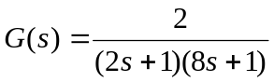，其奈氏图如下，则闭环系统 。
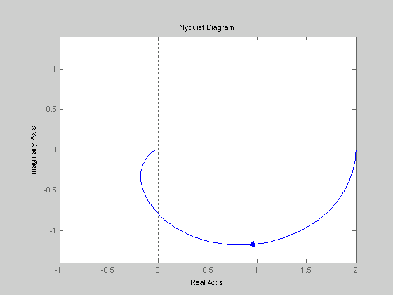
（A）稳定 （B）不稳定
（C）条件稳定 （D）无法判别 （ ）
74．已知系统开环传递函数，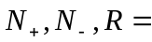 。
（A）1,1,0 （B）0,0,0
（C）0,1,-2 （D）0,0.5,-1 （ ）
75．已知系统开环传递函数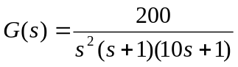，其奈氏图如下，则闭环系统 。
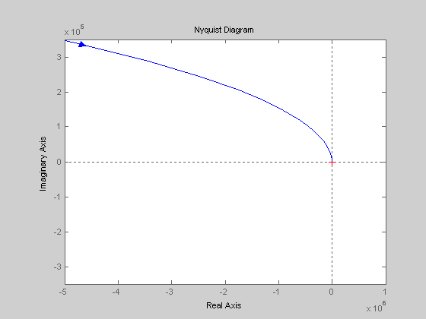
（A）稳定 （B）不稳定
（C）条件稳定 （D）无法判别 （ ）
76．已知系统开环传递函数， 。
（A）1,1,0 （B）0,0,0
（C）0,1,-2 （D）0,0.5,-1 （ ）
77．已知系统开环传递函数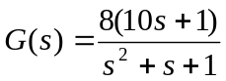，其奈氏图如下，则闭环系统 。
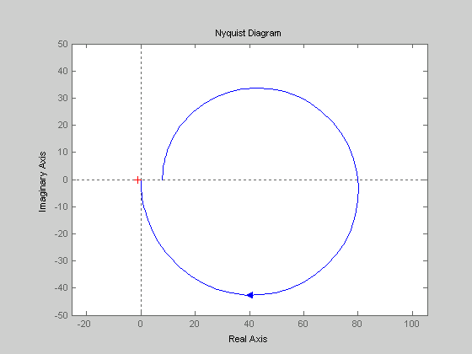
（A）稳定 （B）不稳定
（C）条件稳定 （D）无法判别 （ ）
78．已知系统开环传递函数， 。
（A）1,1,0 （B）0,0,0
（C）0,1,-2 （D）0,0.5,-1 （ ）
79．已知系统开环传递函数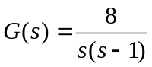，其奈氏图如下，则闭环系统 。
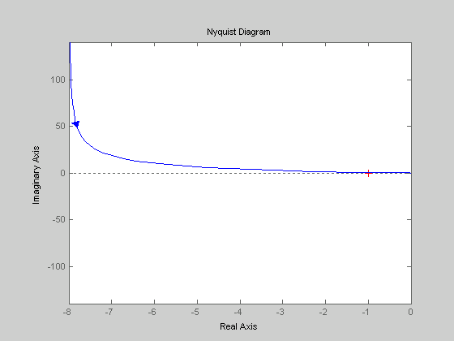
（A）稳定 （B）不稳定
（C）条件稳定 （D）无法判别 （ ）
80．已知系统开环传递函数， 。
（A）1,1,0 （B）0,0,0
（C）0,1,-2 （D）0,0.5,-1 （ ）
81．最小相位系统稳定的充要条件是奈奎斯特曲线 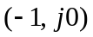点。
（A）包围 （B）不包围
（C）顺时针包围 （D）逆时针包围 （ ）
82.系统闭环极点在S平面的分布如图所示。那么，可以判断该系统是 。
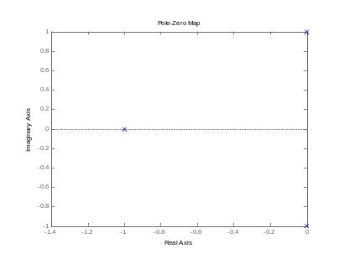

（A）稳定的 （B）不稳定的
（C）临界稳定的 （D）无法判定稳定性 （ ）
83．单位反馈系统的开环传递函数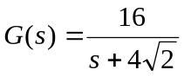，其幅值裕度等于 。
（A）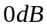 （B）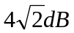
（C）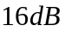 （D）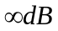 （ ）
84．某单位反馈系统的伯德图如图所示，其幅值裕度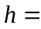 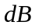。
（A）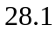 （B）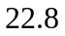
（C）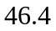 （D）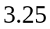 （ ）
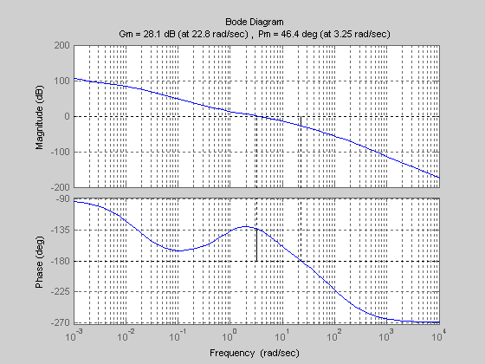
85．某单位反馈系统的伯德图如图所示，其相角裕度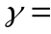 。
（A） （B）
（C） （D） （ ）
86．某单位反馈系统的伯德图如图所示，其截止频率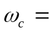 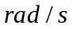。
（A） （B）
（C） （D） （ ）
87．某单位反馈系统的伯德图如图所示，其穿越频率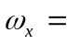 。
（A） （B）
（C） （D） （ ）
88．典型二阶系统的超调量越大，反映出系统 。
（A）频率特性的谐振峰值越小； （B）阻尼比越大；
（C）闭环增益越大； （D）相角裕度越小 （ ）
89．开环对数频率特性的低频段决定系统的 。
（A）型别 （B）稳态误差
（C）动态性能 （D）抗干扰能力 （ ）
90．开环对数频率特性的中频段决定系统的 。
（A）型别 （B）稳态误差
（C）动态性能 （D）抗干扰能力 （ ）
91．开环对数频率特性的高频段决定系统的 。
（A）型别 （B）稳态误差
（C）动态性能 （D）抗干扰能力 （ ）
92.已知串联校正装置的传递函数为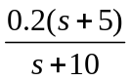 ，则它是 。
（A）相位迟后校正； （B）迟后超前校正；
（C）相位超前校正； （D）Ａ、Ｂ、Ｃ都不是 （ ）
93．香农采样定理指出，如果采样器的输入信号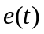具有有限带宽，并且有直到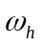的频率分量，则使信号完满地从采样信号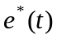恢复过来的采样周期，满足下列条件 。
（A）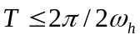 （B）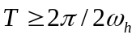
（C）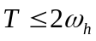 （D） （ ）

94．开环离散系统的脉冲传递函数为 。
（A）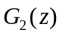 （B）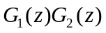
（C）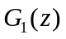 （D）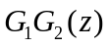 （ ）
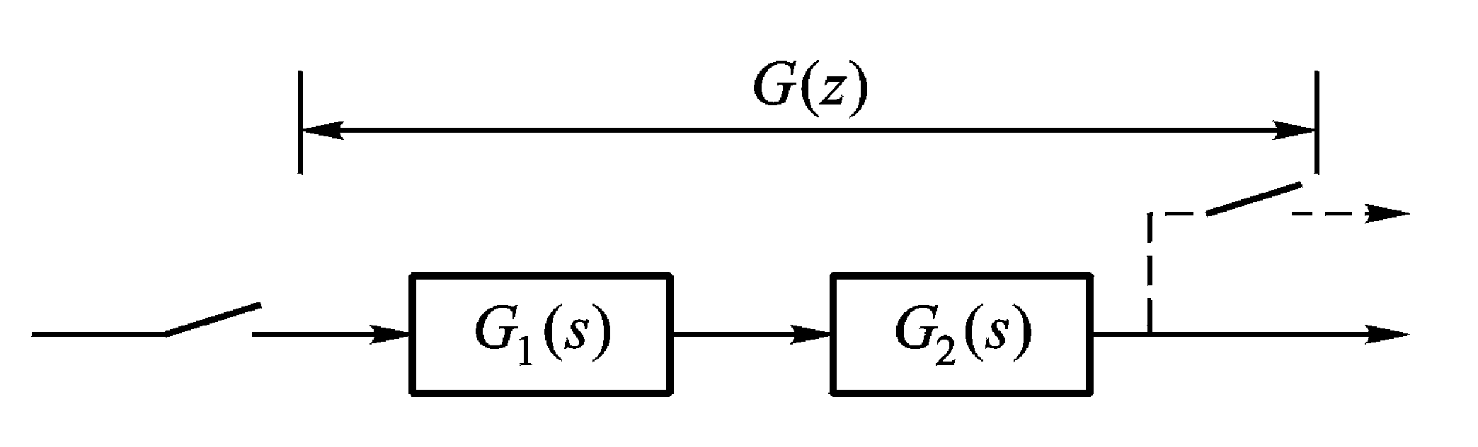

95．闭环离散系统的输出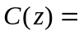 。
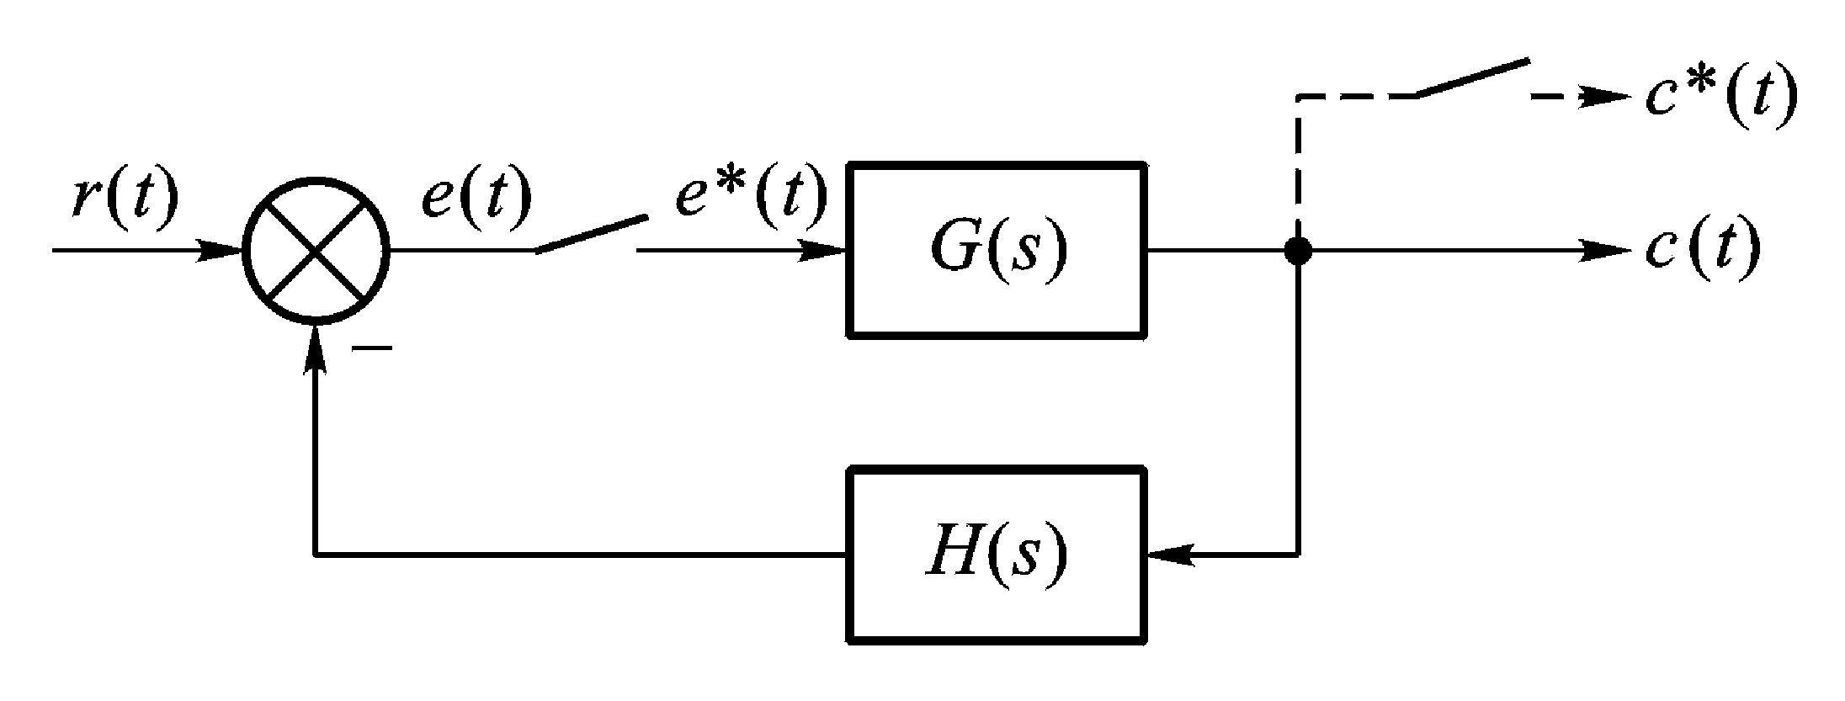
（A）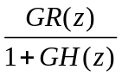 （B）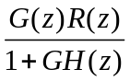
（C）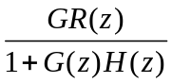 （D）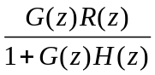 （ ）
96．离散系统闭环脉冲传递函数的极点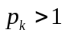，则动态响应为 。
（A）双向脉冲序列 （B）发散脉冲序列
（C）等幅脉冲序列 （D）收敛脉冲序列 （ ）
97．离散系统闭环脉冲传递函数的极点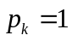，则动态响应为 。
（A）双向脉冲序列 （B）发散脉冲序列
（C）等幅脉冲序列 （D）收敛脉冲序列 （ ）
98．离散系统闭环脉冲传递函数的极点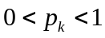，则动态响应为 。
（A）双向脉冲序列 （B）发散脉冲序列
（C）等幅脉冲序列 （D）收敛脉冲序列 （ ）
99．离散系统闭环脉冲传递函数的极点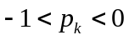，则动态响应为 。
（A）单向脉冲序列 （B）双向发散脉冲序列
（C）双向等幅脉冲序列 （D）双向收敛脉冲序列 （ ）
100．离散系统闭环脉冲传递函数的极点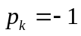，则动态响应为 。
（A）单向脉冲序列 （B）双向发散脉冲序列
（C）双向等幅脉冲序列 （D）双向收敛脉冲序列 （ ）
101．离散系统闭环脉冲传递函数的极点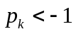，则动态响应为 。
（A）单向脉冲序列 （B）双向发散脉冲序列
（C）双向等幅脉冲序列 （D）双向收敛脉冲序列 （ ）
102．非线性系统的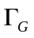曲线和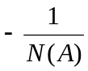 交点时 无外作用下的周期运动。
（A）有，存在 （B）有，可能存在
（C）无，存在 （D）无，可能存在 （ ）
103．线性系统状态变量的选取 唯一性，状态变量的数目 。
（A）具有，一定 （B）具有，不一定
（C）不具有，一定 （D）不具有，不一定 （ ）
104．线性连续系统状态方程的一般形式为 。
（A）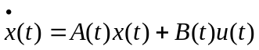 （B）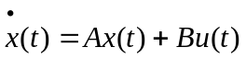
（C）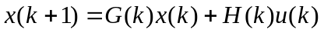（D）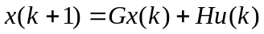 （ ）
105．线性离散系统状态方程的一般形式为 。
（A） （B）
（C）（D） （ ）
106．线性定常系统状态方程的一般形式为 。
（A） （B）
（C）（D） （ ）
107．线性定常离散系统状态方程的一般形式为 。
（A） （B）
（C）（D） （ ）

